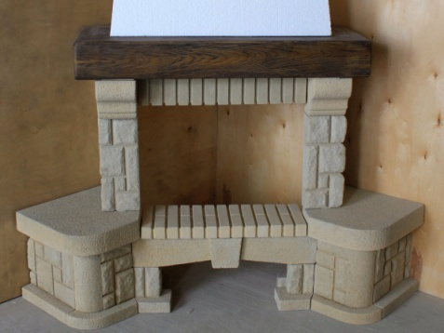
Инструкция по установке и эксплуатации
ОБЛИЦОВКИ ДЛЯ КАМИНА
«ЭЛИТ» (угловая)

Поздравляем Вас с приобретением нашей продукции!
Как и все высококачественные изделия, наша продукция требует правильной установки и правильного ухода в процессе эксплуатации. Перед установкой внимательно прочтите данную инструкцию.
Инструкция не заменяет обязательных к применению норм противопожарных требований РФ.
Производитель сохраняет за собой право при необходимости изменения деталей и концепции монтажа.
Ответственность производителя ограничивается поставкой товара, который должен быть установлен по всем правилам, следуя предписаниям, изложенным в данной инструкции по установке и эксплуатации.
Установка облицовки должна выполняться квалифицированным специалистом, который в состоянии взять на себя всю ответственность за произведённые им монтажные работы.
Установка изделия в общественных местах должна производиться с соблюдением всех санитарных норм РФ, а также противопожарных норм РФ.
В случае несоблюдении данной инструкции производитель снимает с себя всякую ответственность.

Этапы работы:
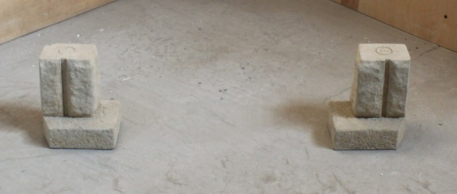
- Монтаж начинается с установки деталей 2Л и 6П (фото 1)

Фото 1.
- Затем устанавливаются элемент центральная перемычка, деталь 8
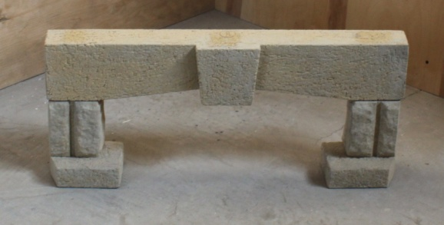
(фото 2)

Фото 2.
***ВСЕ ЭЛЕМЕНТЫ ПРИКЛЕИВАЮТСЯ НА ТЕРМОСТОЙКИЙ ГЕРМЕТИК,
ТЕРМОСТОЙКУЮ МАСТИКУ ИЛИ ТЕРМОСТОЙКИЙ КЛЕЙ ***
(в комплект каминной облицовки не входит)
- Установка двух элементов: № 1 и № 2 левой нижней части облицовки (фото 3)
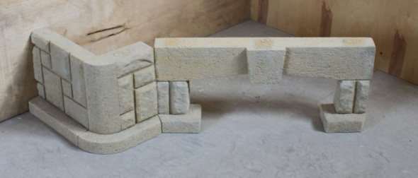

Фото 3.

- Устанавливаются два элемента № 6 и № 7 правой нижней части облицовки к стене (фото 4).

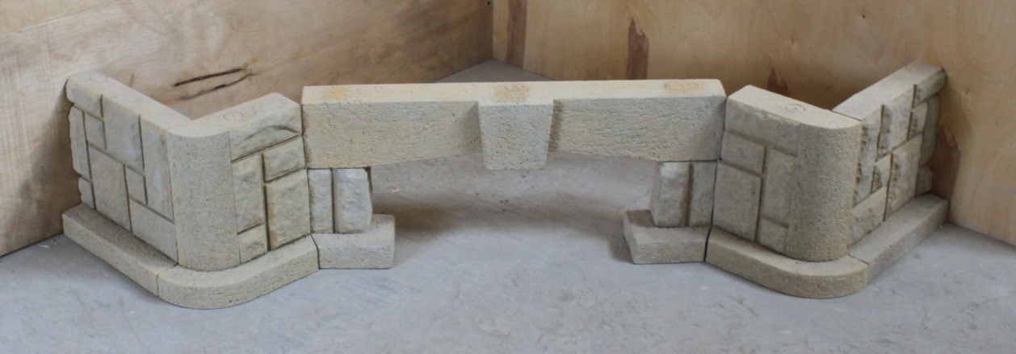

Фото 4.
- Из шамотных (или других керамических) кирпичей выкладывается дровница и основание для установки каминной чугунной топки (Внимание! кирпичи в комплект каминной облицовки не входят).

- Установка элемента каминной облицовки – нижняя «кирпичная перемычка»(фото 5).

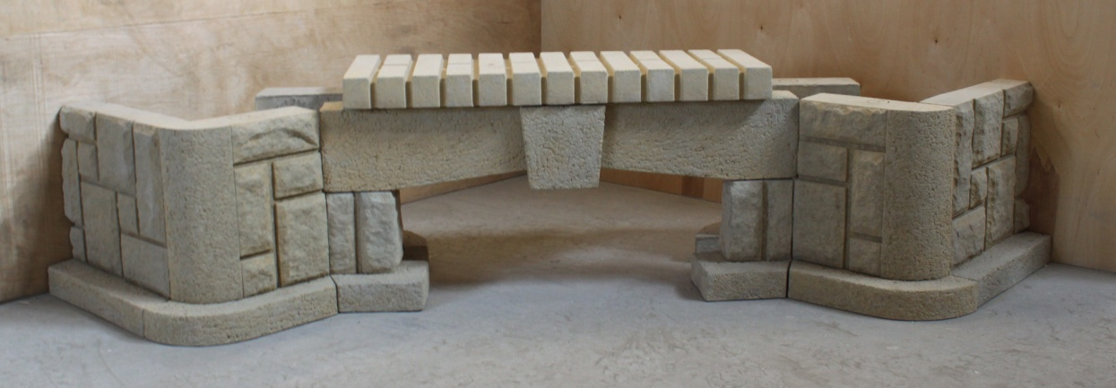

Фото 5.
- Каминная топка устанавливается на «кирпичную перемычку» и выложенное из кирпичей основание под топку.
- Каминная топка подключается к дымоходу (дымоход может находиться в стене или идти от топки вертикально вверх) с соблюдением всех противопожарных норм РФ (фото 8).
- Устанавливаются левая № 10 и правая № 11 боковые плиты (фото 6).
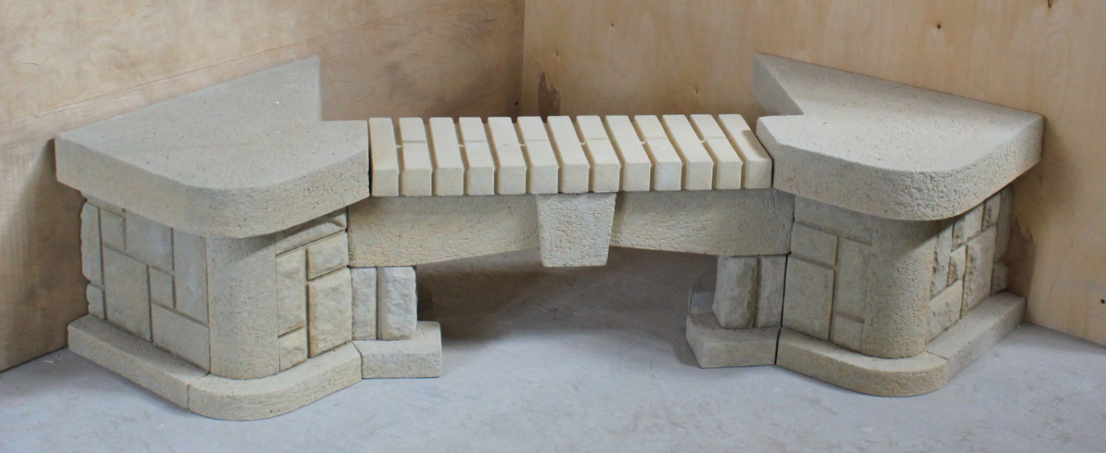

Фото 6.

- Далее устанавливаются правые боковые элементы облицовки № 14, № 15 к стене (фото 7).
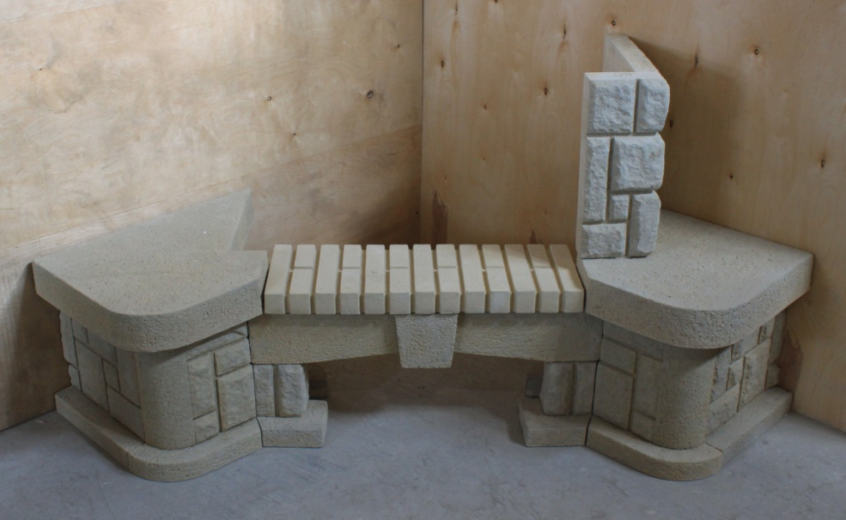

Фото 7
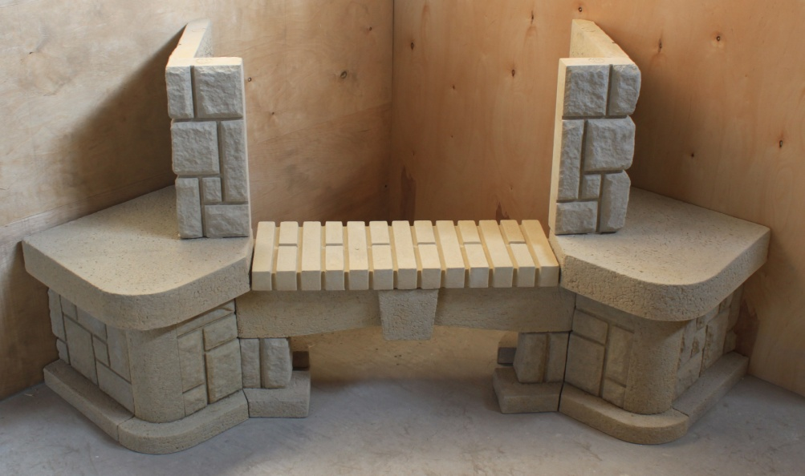
- Далее устанавливаются левые боковые элементы облицовки № 12, № 13 к стене(фото 8).

Фото 8.
- Устанавливаем правую и левую капители № 16 и № 17 (фото 9).

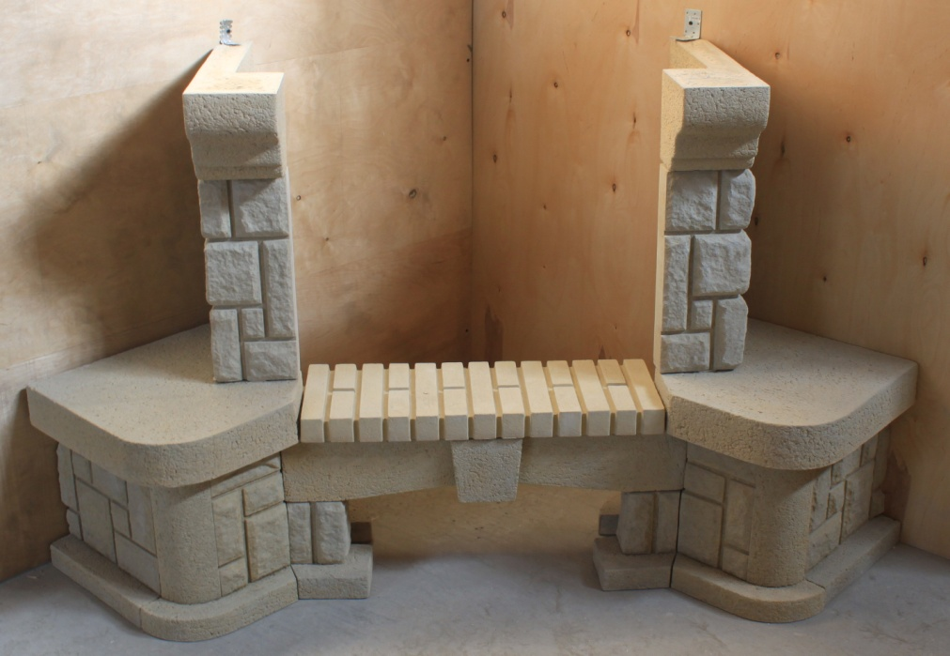

Фото

- Установка элемента каминной облицовки – верхняя «кирпичная перемычка» (фото 10).

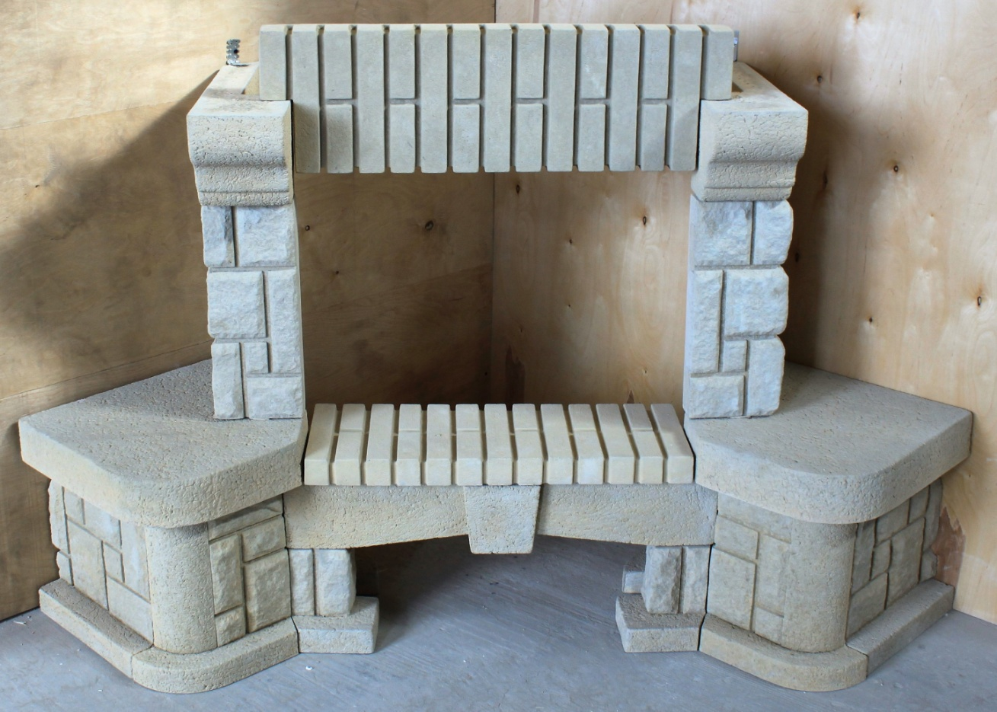

Фото 10.

- Устанавливаем балку. Сначала элементы балки укладываем на ровном столе и сверлим отверстия сверлом по камню D 4 мм. под крепление металлическими уголками, которые входят в комплект облицовки (фото 11), затем балку устанавливаем на камин и соединяем саморезами (в комплекте) и термостойким клеем(фото 12).
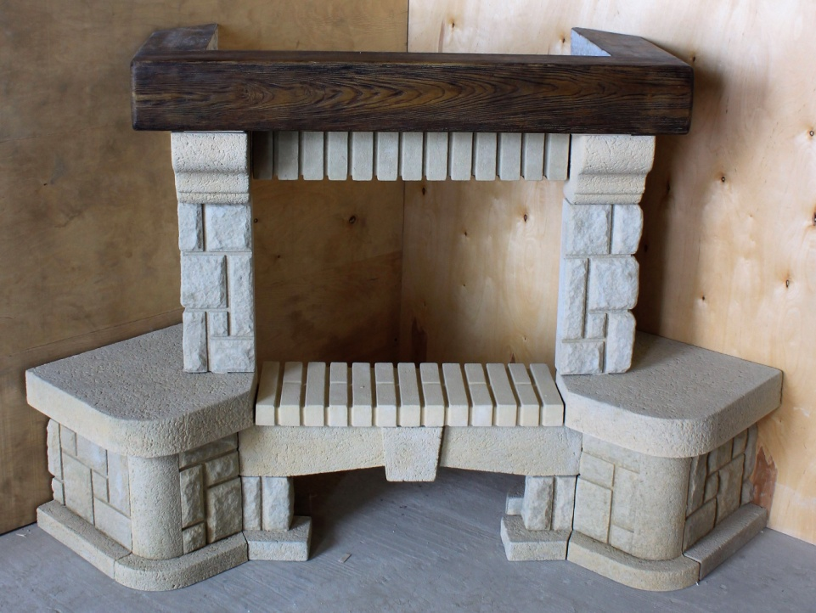
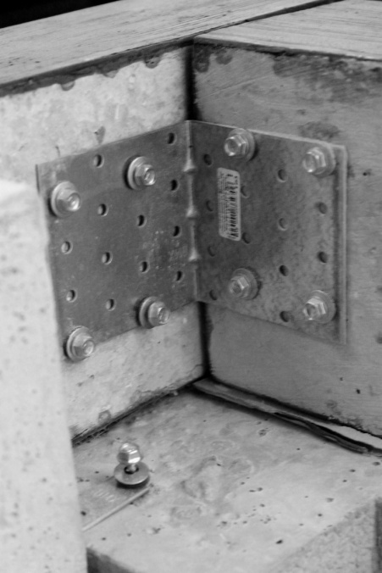

Фото 11.

Фото 12.

- Завершающий этап – монтируется верхний кожух из утепленного гипсокартона, гипсоволокнистой плиты, вермикулитовых плит или силиката кальция.
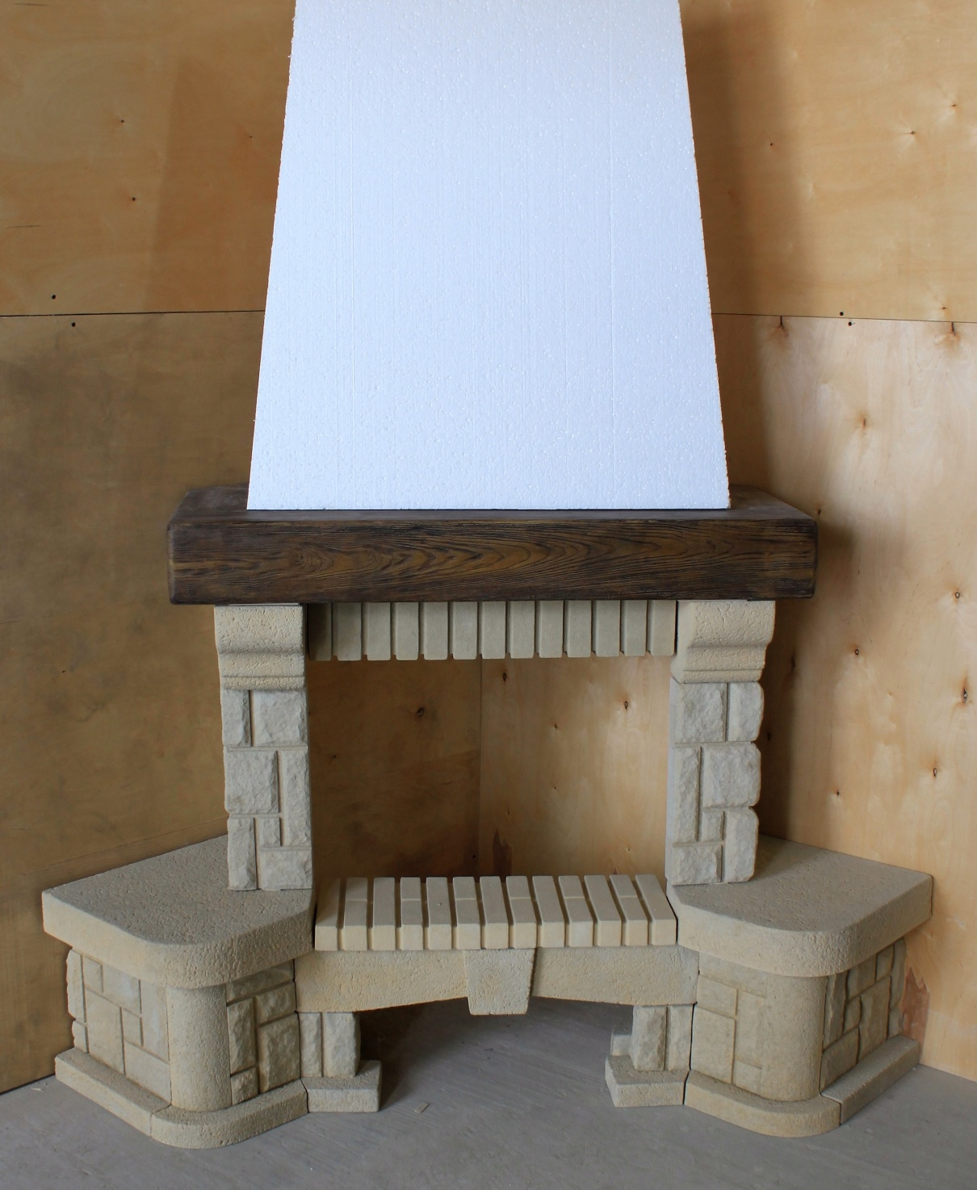

Изделием можно пользоваться, как только высохнет клей или герметик.

Комплектация:
Элемент № 1 - 1 шт.
Элемент № 2 - 1 шт.
Элемент № 2Л - 1 шт.
Элемент № 6 - 1 шт.
Элемент № 6П - 1 шт.
Элемент № 7 - 1 шт
Элемент № 8 - 1 шт.
Элемент № 9 - 1 шт.
Элемент № 10 - 1 шт.
Элемент № 11 - 1 шт.
Элемент № 12 - 1 шт.
Элемент № 13 - 1 шт.
Элемент № 14 - 1 шт.
Элемент № 15 - 1 шт.
Элемент № 16 - 1 шт.
Элемент № 17 - 1 шт.
Элемент № 18 - 1 шт.
Балка из жаростойкого бетона - 3 элемента
Металлический уголок - 2 шт.
Дюбель - 16 шт.
Инструкция по сборке
каминной облицовки - 1 шт.

